заседание на ПОСТОЯННатА КОМИСИЯ ПО ЗЕМЕДЕЛИЕ, ГОРИ, СЕЛСКИ И ПЛАНИНСКИ РАЙОНИ

На 3 и 4 юни в гр. Летница се проведе заседание на Постоянната комисия на НСОРБ по земеделие, гори, селски и планински райони. Участие взеха 31 представители от 14 общини.
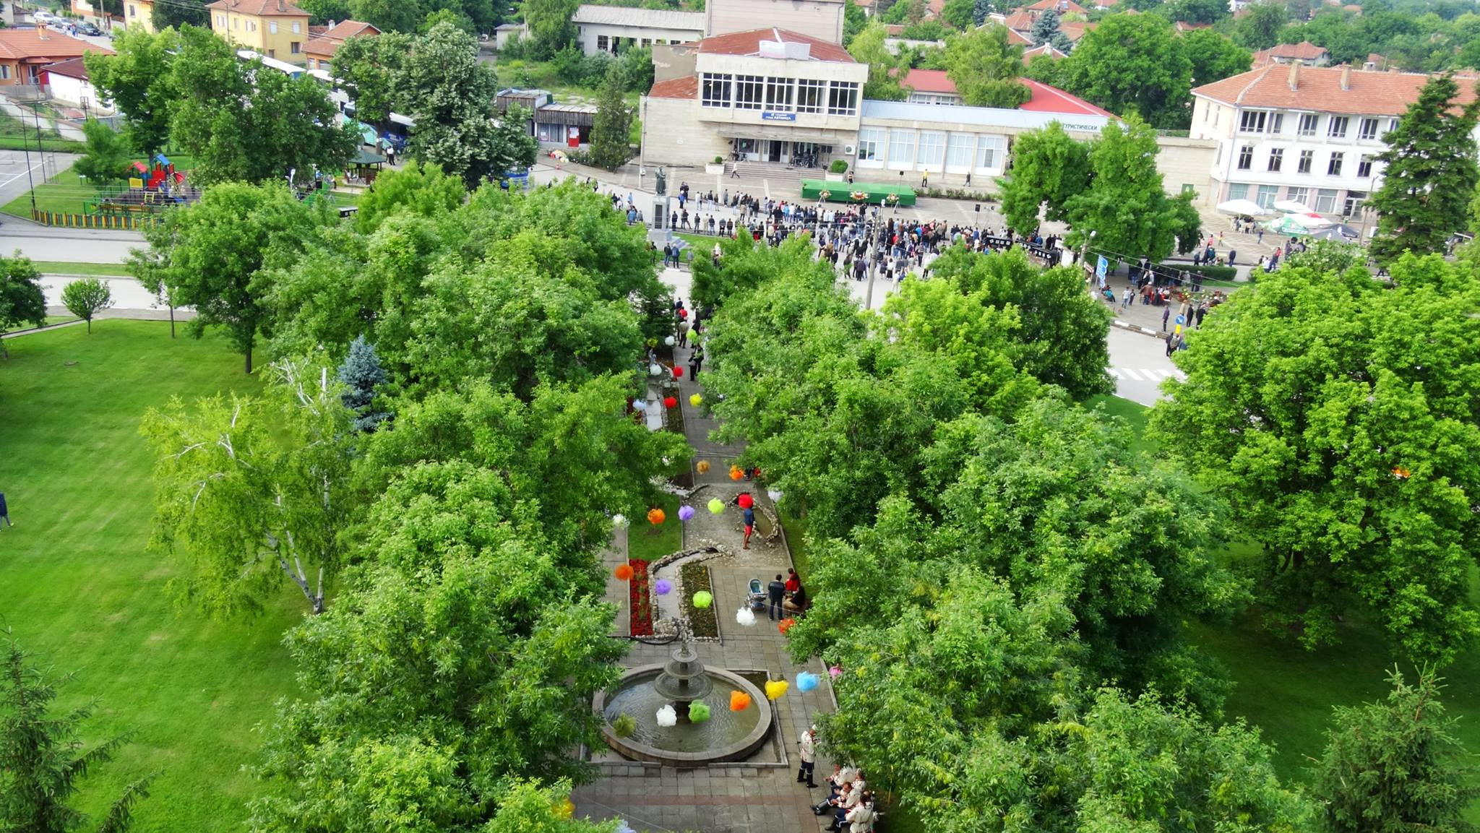

1. Комисията обсъди европейските и български политики в подкрепа на селските райони; в т.ч. актуалните въпроси по изпълнение на общинските проекти по ПРСР 2014-2020 г. и рамката на земеделските фондове за следващия планов период.
Набелязани бяха редица предложения за подобряване и ускоряване на процедурите по изпълнение на проектите, в т.ч. по проверките на обществените поръчки и по анексиране във връзка с непредвидени разходи, разплащане на заявения данък добавена стойност, ускоряване на плащанията и договаряне на проектите за инвестиции в енергийна ефективност от втория прием по подмярка 7.2.

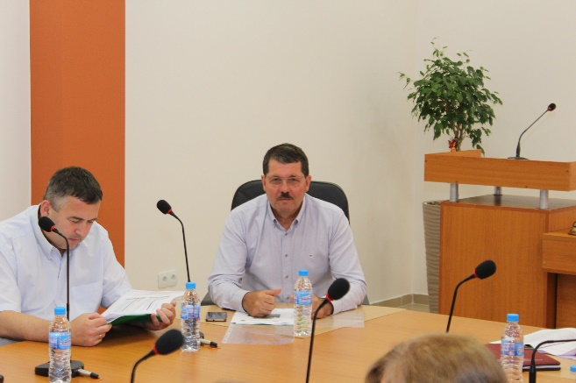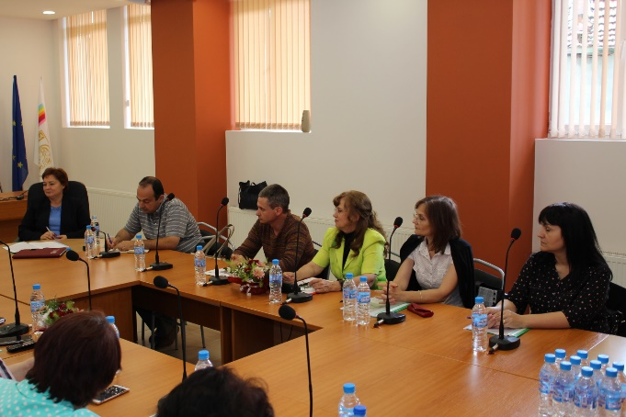
При дебатите за новия планов период се открои разминаването между високите европейски идеали по териториално сближаване и „върхови“ инвестиции, и нашите базисни нужди и приоритети в селските райони. Ударението бе поставено върху перспективите за все по-намаляващото европейско финансиране за тях при очертаващото се у нас непрестанно разширяване на териториалния им обхват. На този фон става очевидна необходимостта за по-умело приоритизиране на инвестиции, за равнопоставено разпределяне на ресурса, за държавно дофинансиране на общинските мерки по ПРСР и/или за създаване на публичен инвестиционен фонд в подкрепа на малките общини и населени места, и дори за справедлива финансова децентрализация в унисон с предложенията под егидата на инициативата „Общини 2030“ на НСОРБ.
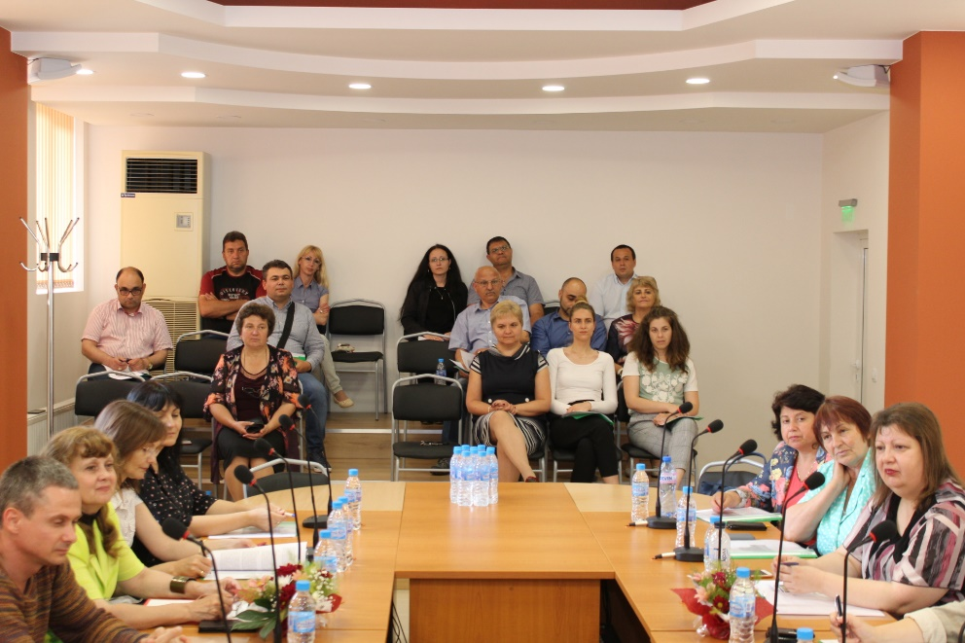

2. Доколкото европейската подкрепа вече няма да бъде панацея за общините, все повече ще се търсят алтернативни решения и ще се осланяме на собствените си дадености и талант (а такива не липсват на село, още по-малко в Летница), Комисията обсъди целите, подхода и възможностите по предстоящия проект на НСОРБ “Растеж чрез активизиране на местния потенциал” и посети водещите местни индустриални предприятия Walltopia и CompositeX.
Тези предприятия осигуряват преобладаващия дял добре заплатена заетост в общината, като с нейна помощ методично разширяват производствената си база и изнасят продукция с висока добавена стойност по целия свят. В дискусиите с техните собственици ударението бе поставено върху коректното сътрудничество с местната власт, полаганите собствени усилия за технологично обновление и квалификация на служителите, и липсата на обективна нужда да се възползват от централизирано бюрократизирани финансови инструменти. Очевидно, местното самоуправление и предприемаческата самостоятелност могат добре да работят в симбиоза, без външно бабуване.
Така в една „типична“ земеделска община в наше време доходите и работните места се осигуряват от тези 2-ма предприемачи, от единствения арендатор, зает с интензивни и трудоемки ягодоплодни и овощни култури, и все повече от туризма и общинските структури.
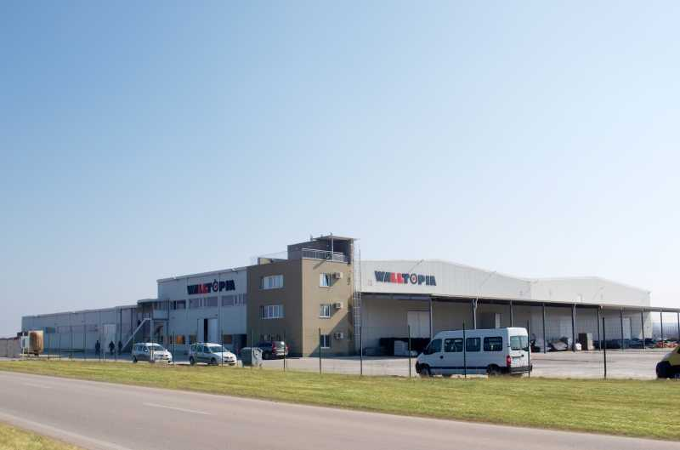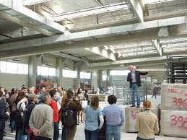
Във връзка с приноса на последните за стопанското развитие въз основа на местните дадености Комисията посети Крушунските водопади и реализираните там проекти за развитие със собствени средства и с европейска подкрепа. На място бяха обсъдени успешни общински начинания по социализиране и включване в стопанския оборот на водопадите, пещерите и пр. природни забележителности на Деветашкото плато; инициативите по разработване на минералните води в района; по насърчаване, но и по контрол върху развитието на селския и еко-туризъм в полза за местните и реални къщи за гости.

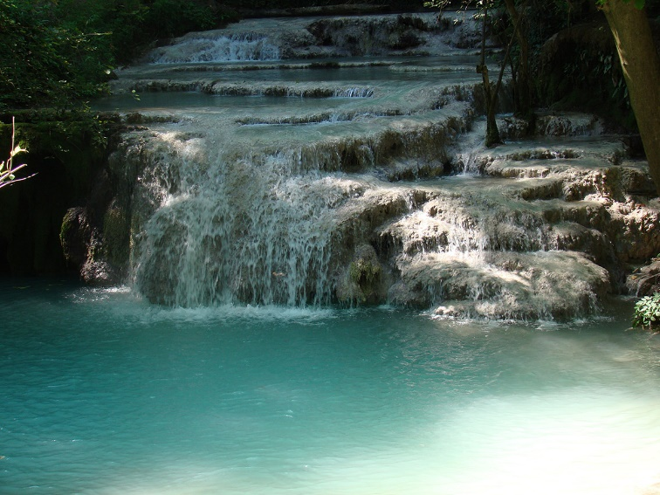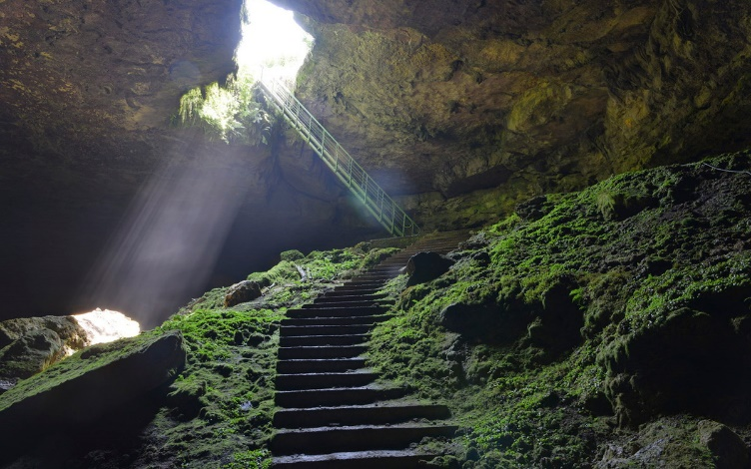

3. Пак в коловозите на местното производство и развитие беше и дискусията по актуалните въпроси на поземлените отношения. Комисията обсъди и одобри позицията на Сдружението по законодателните инициативи, свързани със собствеността и разпореждането с остатъчния поземлен фонд, управлението и разпределението на общинските пасища, с борбата с градушките и пр. Направени бяха предложения за усъвършенстване на подзаконовата нормативна уредба по възлагане на дейности в горските територии, по контрол върху животновъдите-наематели на общински земи и други.

НСОРБ благодари на община Летница за оказаното гостоприемство и особено на кмета д-р Красимир Джонев за умелото модериране, осъществените посещения на място и изнесените беседи и практическа информация.

Вместо заключение
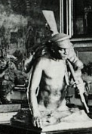 Здравият селянин изведе България от войните и националните катастрофи миналия век, а сега пак е в незавидно положение. Пак поради недалновидни „политики“. Ще успее ли да премине през мътните води на поредния брод …

И накрая … репродукция на официалната вечеря, дадена от НСОРБ и Общината, село Кърпачево, вечерта в късна доба
